Imię i nazwisko ……………………………………………………… Klasa …………

Rozdział 32. Dążenie do jedności państwa
Polecenie 1.
Otocz pętlą ilustracje i hasła związane z zagrożeniami dla ziem polskich w okresie rozbicia dzielnicowego.
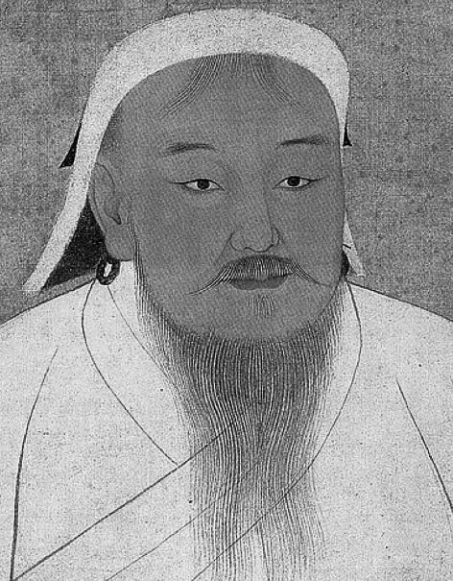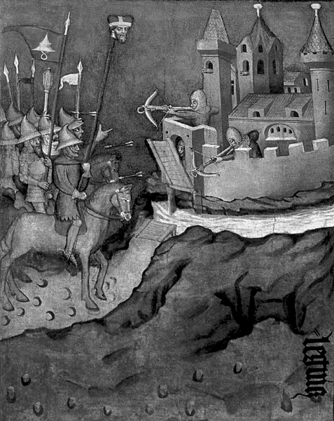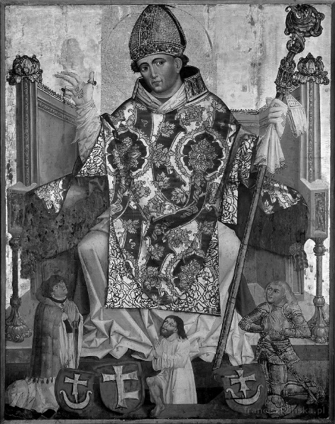

św. Wojciech 1241 Wincenty Kadłubek Tatarzy

Polecenie 2.
Podaj nazwę grupy społecznej, której dotyczy poniższy opis.
Dążyli do zjednoczenia, gdyż wojny oraz najazdy prowadziły do niszczenia kościołów i majątków kościelnych.
Czuli się Polakami, znali przeszłość państwa polskiego i pragnęli jego odrodzenia.
……………………………………………………

Polecenie 3.
Ustal, czy poniższe zdania są prawdziwe czy fałszywe. Wstaw znak X w odpowiednim miejscu tabeli.
 | Prawda | Fałsz
Do bitwy pod Legnicą doszło za panowania księcia Henryka Pobożnego.
Proces jednoczenia ziem polskich został zapoczątkowany przez Piastów śląskich.

